SOUPE FRAÎCHE DE PETITS POIS ET SA QUENELLE DE CREME FOUETTEE A LA CIBOULETTE
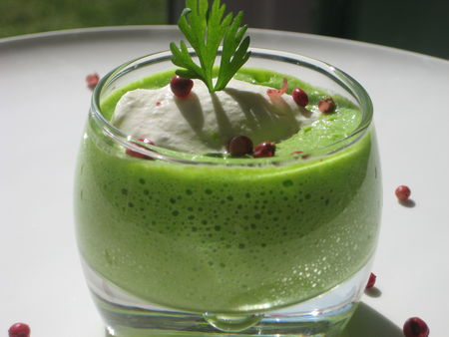

Ingrédients pour 16 verrines :
Pour la soupe de petits pois :
- 600 g de petits pois frais ou surgelés bio (Picard)
- 25 cl de bouillon de volaille
- 1/2 jus de citron
- 5 cl de crème entière liquide
- sel et poivre
Pour la quenelle de crème fouettée à la ciboulette :
- 250 g de crème liquide entière
- 6 tiges de ciboulette fraîche
- 1/2 citron
- fleur de sel
- poivre du moulin
- quelques baies roses (facultatif)
- quelques brindilles de coriandre (facultatif)
Préparation de la soupe :
Porter à ébullition 1 litre d'eau avec 2 pincées de gros sel.
Préparer un récipient d'eau glacé.
A ébullition mettre les petits pois surgelés à blanchir 4 min dans l'eau ou 8 minutes s'ils sont frais.
Les égoutter aussitôt et les transvaser dans l'eau glacée afin de conserver une jolie couleur et stopper la cuisson.
Egoutter et réserver.
Déposer les petits pois dans le blender ou le mixeur avec la moitié du bouillon de volaille et mixer le tout.
Passer le tout au tamis afin de ne récupérer que la purée.
Allonger avec le restant de bouillon, la crème et 1/2 jus de citron. Rectifier l'assaisonnement si nécessaire.
Mixer le tout avec un plongeur ou bien en utilisant un siphon afin d'obtenir une soupe aérienne et mousseuse
et verser dans les verrines au 2/3. Entreposer au frais le temps de préparer la crème fouettée.
Préparation de la crème fouettée ciboulette :
Mettre le bol du robot contenant la crème au frais au moins 30 min avant la préparation.
Fouetter la crème en chantilly.
Quand celle-ci devient épaisse incorporer le 1/2 jus de citron ainsi que la ciboulette ciselée.
Poivrer et saler au sel de Guérande et mélanger à la spatule.
Utiliser 2 cuillères pour la réalisation des quenelles. Préparer alors un bol d'eau bouillante afin de leur donner une jolie forme. Tremper les 2 cuillères dans l'eau chaude et avec l'une prendre un peu de crème. Faire glisser les 2 cuillères l'une sur l'autre et déposer alors la quenelle sur la soupe de petits pois. Décorer de quelques baies roses et servir bien frais.

